PROLJEĆE

PROLJEĆE STIŽE,
PROŠLA JE ZIMA,
POLJUPCE TOPLE
ŠALJE NAM SVIMA.

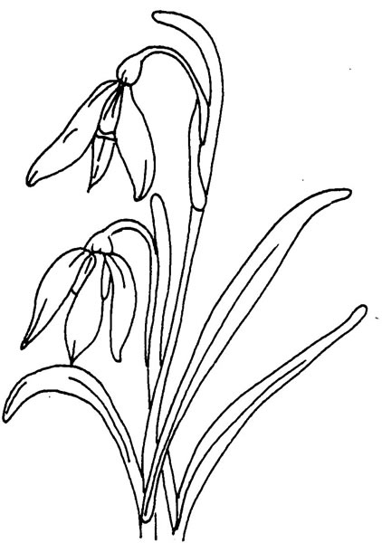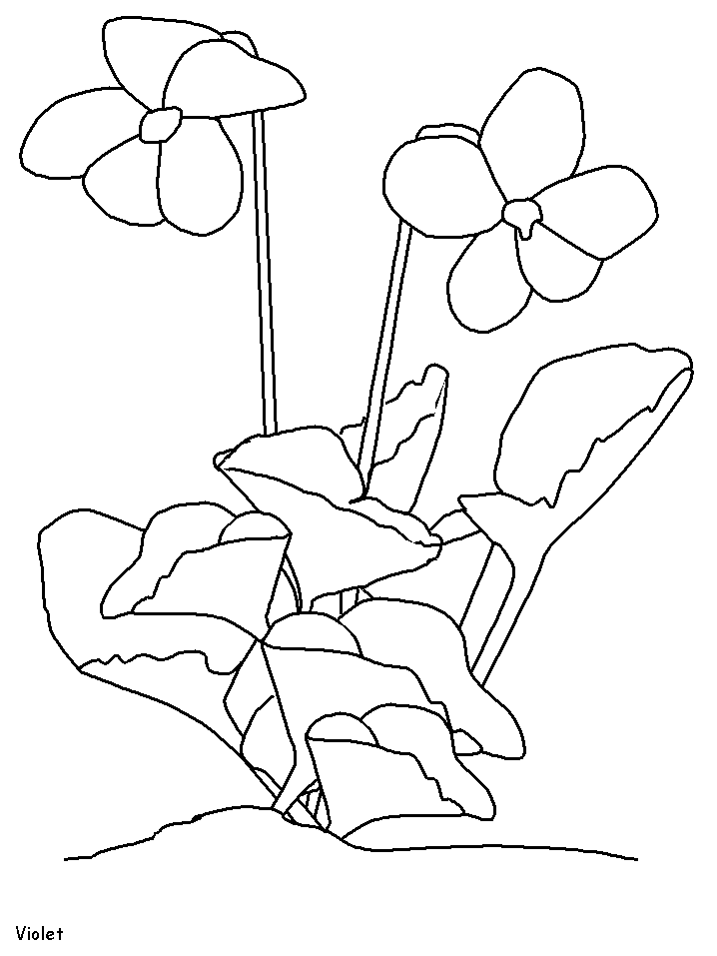

ZADATAK:
NACRTAJ JEDAN PROLJETNI CVIJET U BILJEŽNICU.

